Информация для желающих поступить в ВУЗ МЧС России
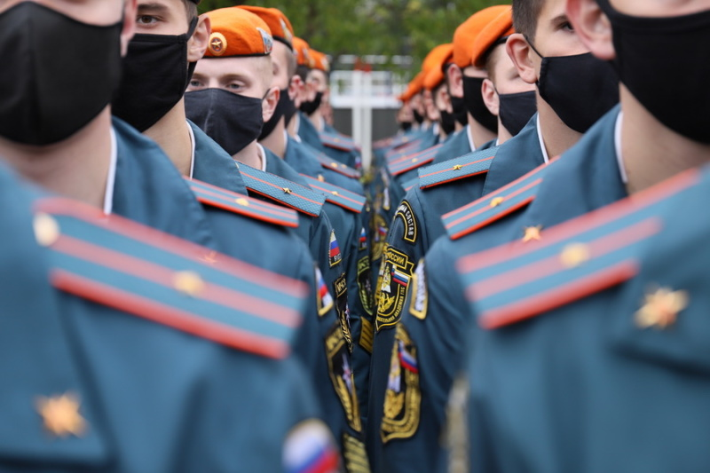
Главное управление МЧС России по Новосибирской области проводит отбор кандидатов для поступления в образовательные учреждения высшего образования МЧС России по образовательным программам высшего образования – программам бакалавриата и программам специалитета из числа граждан Российской Федерации, не моложе 17 лет и не старше 30 лет. В конкурсе на обучение могут принимать участие граждане, имеющие среднее общее или среднее профессиональное образование, способные по своим личностным и деловым качествам, физической подготовке и состоянию здоровья к службе в ФПС ГПС МЧС России, успешно прошедшие вступительные испытания.
Абитуриентам, поступающим на бюджетной основе (курсанты), предлагается пройти обучение в 2021 году (по очной форме):
в Сибирской пожарно-спасательной академии ГПС МЧС России (г.Железногорск, Красноярский край) по специальностям: 20.03.01 Техносферная безопасность (бакалавриат, профиль обучения «Пожарная безопасность», очно, срок обучения – 4 года), 20.05.01 Пожарная безопасность (специалитет, очно, срок обучения – 5 лет)
в Санкт-Петербургском университете Государственной противопожарной службы МЧС России по специальностям: 38.03.04 Государственное и муниципальное управление (бакалавриат, очно, профиль обучения «Тыловое обеспечение» срок обучения – 4 года), 27.03.03 Системный анализ и управление (бакалавриат, очно 4 года)
в Ивановской пожарно-спасательной академии Государственной противопожарной службы МЧС России по специальности: 40.05.03 Судебная экспертиза (специалитет, очно, срок обучения 5 лет).
Кандидаты проходят медицинское освидетельствование (военно-врачебную комиссию), профессиональный психологический отбор и вступительные испытания по математике, физике, русскому языку, обществознанию, истории (по результатам Единого государственного экзамена) и физической подготовке. Результаты ЕГЭ при приёме на обучение по программам бакалавриата и программам специалитета действительны четыре года, следующих за годом получения результатов.
Зачисленным курсантам выплачивается ежемесячное денежное довольствие в размере от 15 до 17 тысяч рублей. Проживанием, питанием и обмундированием курсанты обеспечиваются бесплатно.
После завершения обучения выпускникам присваивается специальное звание «лейтенант внутренней службы», квалификация «бакалавр» / «специалист» / «судебный эксперт», выдается диплом государственного образца и гарантировано трудоустройство с ежемесячной выплатой денежного довольствия не менее 35 000 рублей. Период обучения входит в общий стаж службы.
Для получения более полной информации по вопросу поступления в ВУЗы МЧС России необходимо обратиться в Управление кадровой, воспитательной работы и профессионального обучения Главного управления МЧС России по Новосибирской области по адресу: г. Новосибирск, ул. Октябрьская, 80, тел.(383) 217-68-35.

